FICHA DE REGISTRO DE ATIVIDADE DE EXTENSÃO
Data de início | 02/10/2025 | Data de término | 27/11/2025
Carga horária | 80 horas
Curso | Informática para Negócios
Tema/Atividade | Gestão de Pedidos de Lanchonetes
Público-alvo | Lanchonetes e Restaurantes (Pequeno Porte)
Professor(a)(es)(as) responsável(is) | Rodolfo Lovera, Sueli Loddi
Componente(s) curricular(es) envolvido(s) | Linguagem de Programação I, Banco de Dados

Dados dos Alunos Participantes
 | Semestre | RA | Nome | Assinatura
1 | 3 | 1260922423027 | Felipe Dantas
2 | 3 | 1260922423015 | Gessivan Pereira Gomes
3 | 3 | 1260922423018 | Lucas de Barros Laranjeira
4 | 3 | 1260922413047 | Roniele Souza
5 | 3 | 1260922423042 | Ulisses F. Dantas

Descrição da Atividade
Descrição da Atividade
Esta atividade consiste no desenvolvimento de um sistema automatizado para gestão dos pedidos de uma lanchonete de médio porte visando atender os aspectos desde o cadastro de insumos, pedido dos clientes, gerenciamento de comanda e caixa. O sistema visa digitalizar o processo de gerenciamento de pedidos, tornando-o mais rápido e preciso, além de garantir a eficiência no atendimento ao cliente.

Objetivos
- Geral:
Automatizar o processo de gerenciamento de pedidos.
- Específicos:
  - Desenvolver uma ferramenta capaz de registrar os pedidos realizados durante o horário de atendimento, gerenciar o status.
  - Controlar a disponibilidade de pratos/produtos (cardápio).
  - Automatizar o processo de pedidos do cliente.
  - Possibilitar a gestão da comanda pelo cliente assegurando a veracidade dos pratos solicitados e valores a serem pagos.
  - Facilitar o fechamento do caixa e gestão de faturamento.
Metodologia
- Levantamento de Requisitos:
Serão realizadas entrevistas com o Dono e Funcionários da lanchonete afim de entender o fluxo de atividade e levantar suas principais necessidades e dificuldades a serem sanada com o desenvolvimento.
  - Técnicas Utilizadas:
    - Entrevista;
    - Observação;
    - Brainstorm.
- Pesquisa Legal e Normativa:
Análise da legislação aplicável à gestão de pedidos e faturamento, como normas de proteção de dados (LGPD) e requisitos fiscais simplificados para o porte do estabelecimento.
- Desenvolvimento do Sistema:
Desenvolvimento ágil com foco em entregas contínuas (Sprints) e feedbacks pontuais do cliente.
A estratégia de desenvolvimento segue o conceito de MVP (Minimum Viable Product) → Modelagem POO → Persistência dos dados com utilização de banco de dados relacional.
- Testes e Validação:
Programação em sprints com período de teste (pelos users) entre os lançamentos de cada sprint, garantindo assim o bom funcionamento da aplicação e o respeito as boas praticas de programação e as regras do negócio.
Cronograma
Encontros de 8h durante 10 semanas onde foram desenvolvidas as seguintes atividades:
- Fase I (Semanas 1-2): Descoberta e Requisitos: Entrevistas com o proprietário e funcionários (conforme sua metodologia); Definição do escopo e backlog do MVP.
- Fase II (Semanas 3-4): Modelagem e Estrutura: Modelagem das Classes (POO) e definição da lógica de negócio para o fluxo do pedido.
- Fase III (Semanas 5-8): Codificação e Persistência: Implementação dos métodos de negócio (registrar pedido, fechar comanda) e das rotinas de persistência de dados (Banco de dados Relacional).
- Fase IV (Semanas 9-10): Validação e Entrega: Testes de aceitação (UAT), treinamento da equipe e entrega do MVP
Atividades | Responsável | Previsão Início | Previsão Fim
Levantamento de Requisitos e definição do escopo. | Todos | 02/10/25 | 16/10/25
Modelagem de classes, definição da lógica do negócio e endpoints (API Request). | Lucas de Barros | 16/10/25 | 30/10/25
Codificação e estruturação do banco para persistência dos dados. | Felipe Dantas, Ulisses F. Dantas | 30/10/25 | 13/11/25
Janela de testes | Gessivan Pereira, Roniele Souza | 13/11/25 | 27/11/25

Execução e Resultados
Descrição das atividades desenvolvidas, resultados alcançados, dificuldades encontradas.
Durante o desenvolvimento do projeto “Gerenciador de Pedidos de Lanchonete”, a equipe realizou todas as etapas do processo de criação de um sistema de software, desde o levantamento de requisitos até os testes de validação do protótipo.
As atividades iniciaram com entrevistas e observações no ambiente de uma lanchonete local, com o objetivo de compreender as principais dificuldades enfrentadas no controle de pedidos, comandas e fechamento de caixa. A partir dessas informações, foram definidos os requisitos funcionais e não funcionais do sistema e elaborados os diagramas UML (casos de uso e classes) para representar o funcionamento da aplicação.
Na etapa de desenvolvimento, o grupo utilizou linguagens e ferramentas adequadas ao conteúdo do componente curricular “Linguagem de Programação I”. Foram criadas telas de interface para cadastro de produtos, gerenciamento de pedidos e fechamento de caixa. A lógica de negócio foi estruturada para permitir o registro de comandas, atualização de status dos pedidos e cálculo automático do total a ser pago.
Em seguida, foram realizados testes de usabilidade e funcionamento, simulando o uso do sistema por funcionários de uma lanchonete. Esses testes permitiram verificar a estabilidade das funções, corrigir erros e otimizar a interface para facilitar o uso durante o atendimento ao cliente.
Como resultados, obteve-se um sistema funcional capaz de automatizar o processo de gestão de pedidos, proporcionando maior agilidade, controle de estoque e precisão no faturamento. O projeto demonstrou aplicabilidade prática e contribuiu para o aprendizado da equipe nas áreas de análise, desenvolvimento e trabalho colaborativo.
Entre as dificuldades encontradas, destacam-se o tempo limitado para desenvolvimento de todas as funcionalidades desejadas, a integração com o banco de dados e a necessidade de ajustar o design da interface para torná-la mais intuitiva. Apesar desses desafios, o grupo conseguiu apresentar uma solução viável e coerente com os objetivos propostos

Evidência(s) e Entrega(s) da Atividade
- Relatórios ou documentos produzidos (se aplicável):
Foram elaborados documentos de levantamento de requisitos, planejamento do sistema, diagramas UML (casos de uso e classes) e relatórios de acompanhamento das etapas de desenvolvimento. Esses materiais registram as decisões técnicas, os objetivos da aplicação e o progresso alcançado ao longo do projeto.
  - Diagrama de Entidades (Banco de Dados)
Para que fosse feito o desenvolvimento adequado do bando (MySQL) foi desenvolvido o diagrama de Relacionamento de Entidades do banco.
Data-base: SGP_PRODUCAO
Tabelas:
Categorias → Armazena as categorias de produtos (Ex: Lanche, Bebidas, etc.)
Colunas:
id_categoria – INT – PK;
nome – VARCHAR.
Produto → Cadastro genérico de produtos
Colunas:
Id_produto – INT – PK;
nome – VARCHAR;
descricao – TEXT;
preco – DECIMAL;
id_categoria – INT – FK;
criado_em – TIMESTAMP.
Pedido → Armazena o cabeçalho dos pedidos efetuados.
Colunas:
id_pedido – INT – PK;
nome_cliente – VARCHAR;
valor_total – DECIMAL;
status – VARCHAR;
criado_em – TIMESTAMP;
atualizado_em – TIMESTAMP.
item_pedido → armazena e lista os itens dos pedidos de venda.
Colunas:
Id_item_pedido – INT – PK;
Id_pedido – INT – FK (id_pedido) ;
Id_produto – INT – FK (id_produto);
quantidade – INT;
preco_unitario – DECIMAL.

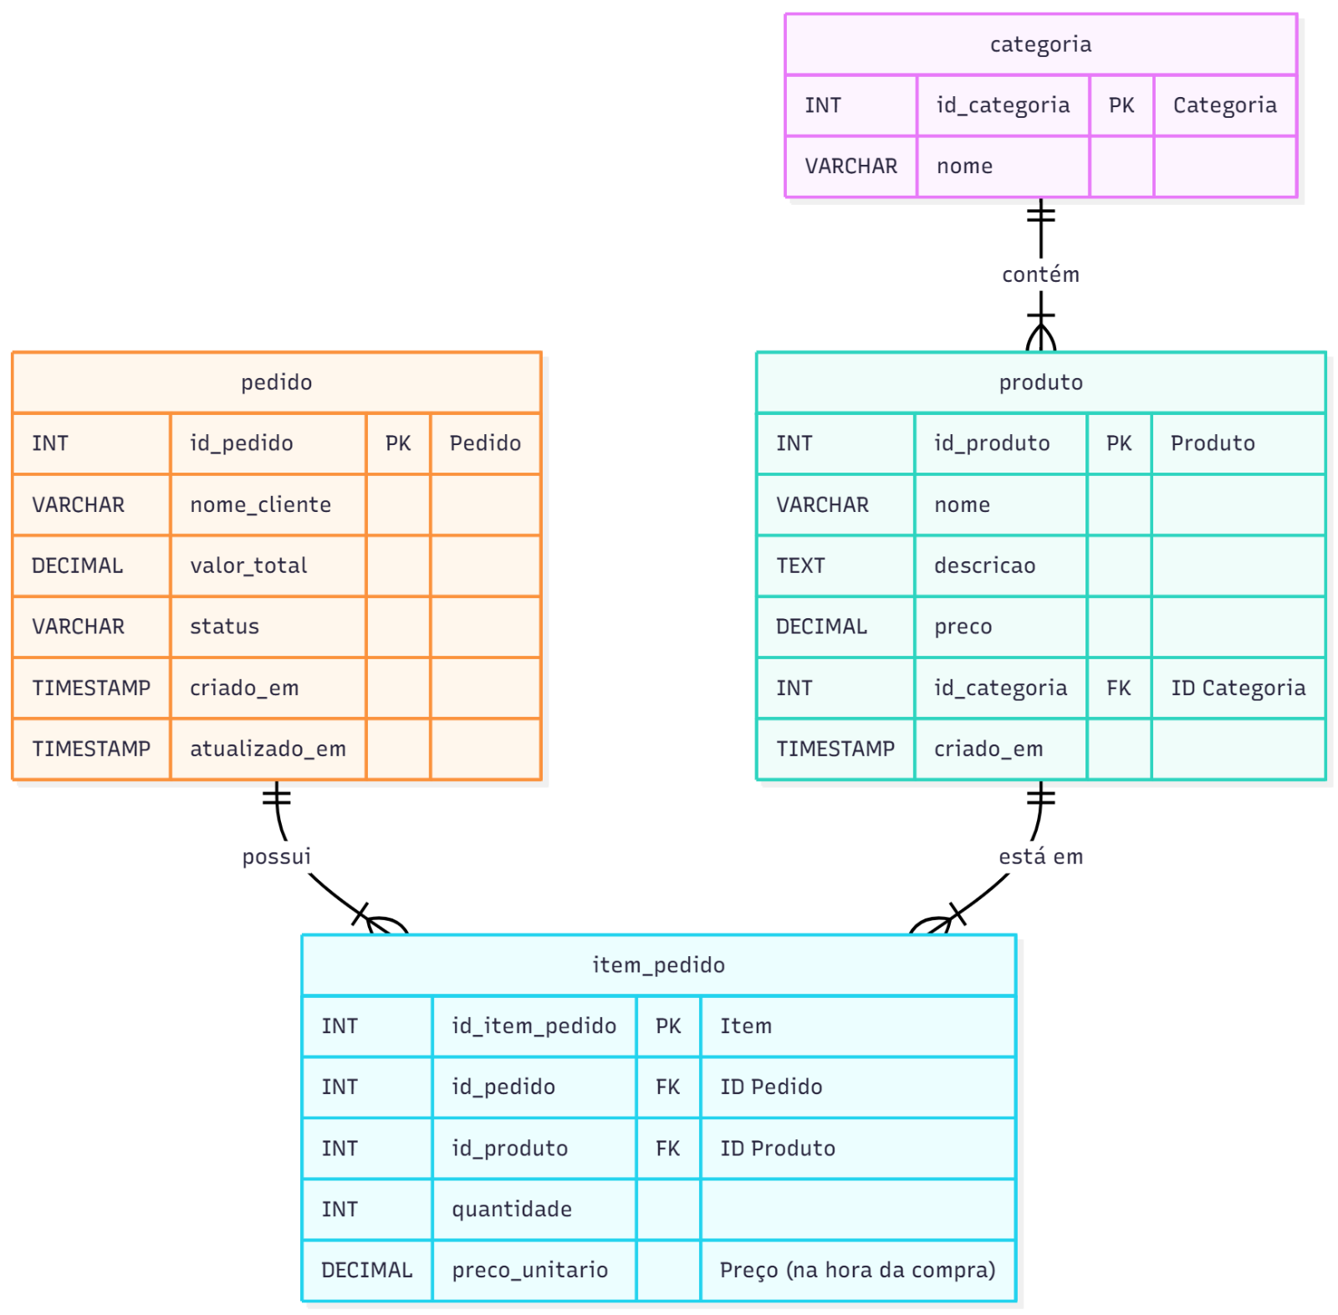

  - SQL
Com a definição das tabelas e colunas conforme ilustrado no diagrama de relacionamento de entidades, foi iniciado o processo de desenvolvimento do banco utilizando a linguagem SQL.
-- Tabela de Categorias
CREATE TABLE categoria (
id_categoria INT AUTO_INCREMENT PRIMARY KEY,
nome VARCHAR(100) NOT NULL
);

-- Tabela de Produtos
CREATE TABLE produto (
id_produto INT AUTO_INCREMENT PRIMARY KEY,
nome VARCHAR(255) NOT NULL,
descricao TEXT,
preco DECIMAL(10, 2) NOT NULL,
id_categoria INT NOT NULL,
criado_em TIMESTAMP DEFAULT CURRENT_TIMESTAMP,
FOREIGN KEY (id_categoria) REFERENCES categoria(id_categoria)
);

-- Tabela de Pedidos
CREATE TABLE pedido (
id_pedido INT AUTO_INCREMENT PRIMARY KEY,
nome_cliente VARCHAR(255),
valor_total DECIMAL(10, 2) NOT NULL,
status VARCHAR(50) NOT NULL DEFAULT 'PENDENTE',
criado_em TIMESTAMP DEFAULT CURRENT_TIMESTAMP,
atualizado_em TIMESTAMP DEFAULT CURRENT_TIMESTAMP ON UPDATE CURRENT_TIMESTAMP
);

-- Tabela de Itens do Pedido
CREATE TABLE item_pedido (
id_item_pedido INT AUTO_INCREMENT PRIMARY KEY,
id_pedido INT NOT NULL,
id_produto INT NOT NULL,
quantidade INT NOT NULL,
preco_unitario DECIMAL(10, 2) NOT NULL,
FOREIGN KEY (id_pedido) REFERENCES pedido(id_pedido),
FOREIGN KEY (id_produto) REFERENCES produto(id_produto)
);

  - Diagrama de Classes
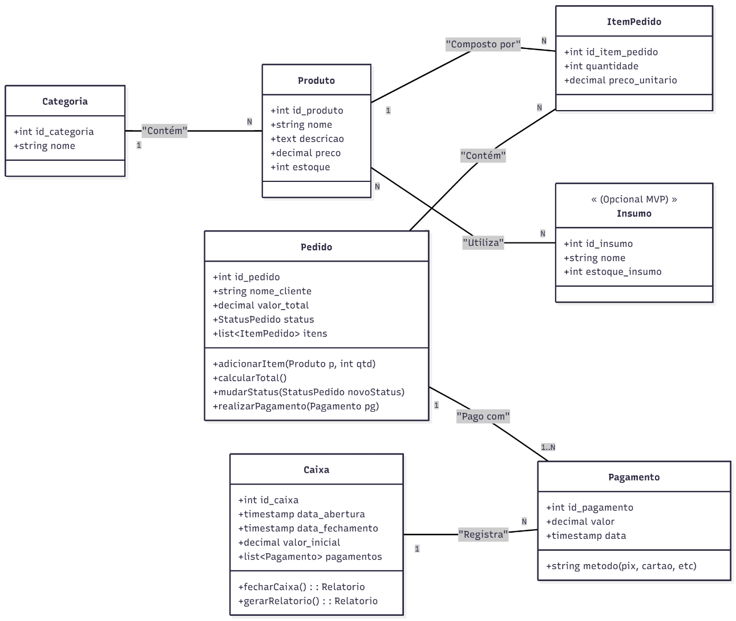
Seguindo com o desenvolvimento das documentações referentes ao sistema, foi desenvolvido o diagrama de classes com o objetivo de definir as classes, atributos e métodos que irão ser desenvolvidos na fase de escrita do código do projeto.

  - Desenvolvimento do Código fonte
Com a definição das classes e métodos a serem desenvolvidos foi iniciado o processo de estruturação das pastas e de escrita do código do projeto.
Estrutura de pastas do projeto:
PROJETO FONTS/
├── app.py
├── classes/
│ ├── __pycache__/
│ ├── pedido.py
│ └── produto.py
├── pages/
│ ├── cadProdutos.py
│ ├── pdv.py
│ └── produtosPage.py
└── servise/
├── __pycache__/
└── database.py

Após a estruturação das pastas e arquivos que vão compor o projeto, foi iniciado o desenvolvimento do código fonte. O código fonte foi desenvolvido com a utilização de Python para o backend e o código do frontend foi desenvolvido com uso de bibliotecas próprias para visual nativas do Python. A biblioteca utilizada foi a PySimpleGUI.
O código foi desenvolvido tendo como base o principal objeto da sprint, que é a gestão de pedidos feitos e o cadastro de produtos para composição do cardápio da lanchonete.

Conexão com DB: database.py
# database.py

import mysql.connector
from mysql.connector import Error
import os
from contextlib import contextmanager

DB_HOST = os.getenv('DB_HOST', 'localhost')
DB_NAME = os.getenv('DB_NAME', 'sgp_producao')
DB_USER = os.getenv('DB_USER', 'root')
DB_PASS = os.getenv('DB_PASS', '9651luke')

@contextmanager
def get_conexao():
"""
Esta é a "mágica". Esta função cuida de:
1. Abrir a conexão
2. Entregar a conexão (o 'yield') para quem pediu
3. Fechar a conexão (mesmo se der erro no 'try')
"""
conexao = None # Começa nula
try:
conexao = mysql.connector.connect(
host=DB_HOST,
database=DB_NAME,
user=DB_USER,
password=DB_PASS
)

yield conexao

except Error as e:
print(f"Erro durante a conexão ou transação: {e}")

if conexao:
conexao.rollback()
finally:

if conexao and conexao.is_connected():
conexao.close()

Classe Produto: produto.py
from servise.database import get_conexao

#Classe dos Produtos
class Produto:

#Metodo para listar produtos cadastrados
def listar_produtos(self):
produtos = []
try:
with get_conexao() as conexao:
with conexao.cursor(dictionary=True) as cursor:
# Boa prática: especifique as colunas
query = "SELECT id, nome, descricao, preco, id_categoria FROM produto"
cursor.execute(query)
produtos = cursor.fetchall()
return produtos
except Exception as e:
print(f"Erro ao Listar produtos: {e}")
return []

#Metodo para Salva um novo produto ou atualiza um existente.
def salvar(self, nome, descricao, preco, id_categoria):

try:
with get_conexao() as conexao:
with conexao.cursor() as cursor:
query = "INSERT INTO produto (nome, descricao, preco, id_categoria) VALUES (%s, %s, %s, %s)"
dados = (nome, descricao, preco, id_categoria)
cursor.execute(query, dados)

conexao.commit()

print(f"Produto '{nome}' salvo com sucesso!")
return cursor.lastrowid # Retorna o ID do produto inserido

except Exception as e:
print(f"Erro ao salvar produto: {e}")
# Se deu erro, o 'get_conexao' já deu rollback()
return None

# Atualiza um produto existente baseado no seu ID.
def atualizar(self, id_produto, nome, descricao, preco, id_categoria):
try:
with get_conexao() as conexao:
with conexao.cursor() as cursor:
query = """
UPDATE produto
SET nome = %s, descricao = %s, preco = %s, id_categoria = %s
WHERE id = %s
"""
# A ordem dos dados importa! O 'id_produto' deve ser o último
dados = (nome, descricao, preco, id_categoria, id_produto)
cursor.execute(query, dados)

conexao.commit()

print(f"Produto ID {id_produto} atualizado com sucesso!")
# Retorna a contagem de linhas afetadas (deve ser 1)
return cursor.rowcount

except Exception as e:
print(f"Erro ao atualizar produto ID {id_produto}: {e}")
return None

# Deleta um produto do banco de dados usando seu ID.
def deletar(self, id_produto):
try:
with get_conexao() as conexao:
with conexao.cursor() as cursor:
query = "DELETE FROM produto WHERE id = %s"
# Precisa ser uma tupla, mesmo com um item (por isso a vírgula)
dados = (id_produto,)
cursor.execute(query, dados)

conexao.commit()

print(f"Produto ID {id_produto} deletado com sucesso!")
return cursor.rowcount

except Exception as e:
print(f"Erro ao deletar produto ID {id_produto}: {e}")
return None

# Busca e retorna um produto específico pelo seu ID.
def buscar_por_id(self, id_produto):

produto = None
try:
with get_conexao() as conexao:
with conexao.cursor(dictionary=True) as cursor:
query = "SELECT * FROM produto WHERE id = %s LIMIT 1"
dados = (id_produto,)
cursor.execute(query, dados)

# fetchone() pega apenas UM resultado, em vez de uma lista
produto = cursor.fetchone()

return produto # Retorna o dicionário do produto ou None

except Exception as e:
print(f"Erro ao buscar produto ID {id_produto}: {e}")
return None

- Fotos ou vídeos da atividade (se aplicável):

Foram registrados momentos do trabalho em equipe durante as reuniões de planejamento e desenvolvimento, além de capturas de tela do sistema em funcionamento, demonstrando as principais interfaces e funcionalidades implementadas

- Outros registros (e.g., listas de presença, feedback de participantes, atas):

Constam atas de reuniões de equipe e anotações de entrevistas realizadas com o proprietário da lanchonete, utilizadas como base para o levantamento de requisitos. Também foram coletados feedbacks sobre o protótipo apresentado.

- Entregas (Produto ou serviço entregue à comunidade):

Como produto final, foi desenvolvido um protótipo funcional do Sistema de Gestão de Pedidos de Lanchonete, que permite realizar o cadastro de produtos, registrar pedidos, controlar comandas e gerar relatórios de fechamento de caixa. O sistema oferece uma alternativa prática para pequenos estabelecimentos automatizarem seus processos de atendimento e gestão.
O foco inicial do nosso desenvolvimento foi a entrega do PDV e do cadastro de produtos tendo em vista as necessidades do usuário, com isso foi realizado o desenvolvimento das duas telas finalizando assim a primeira sprint do MVP.

Tela Inicial

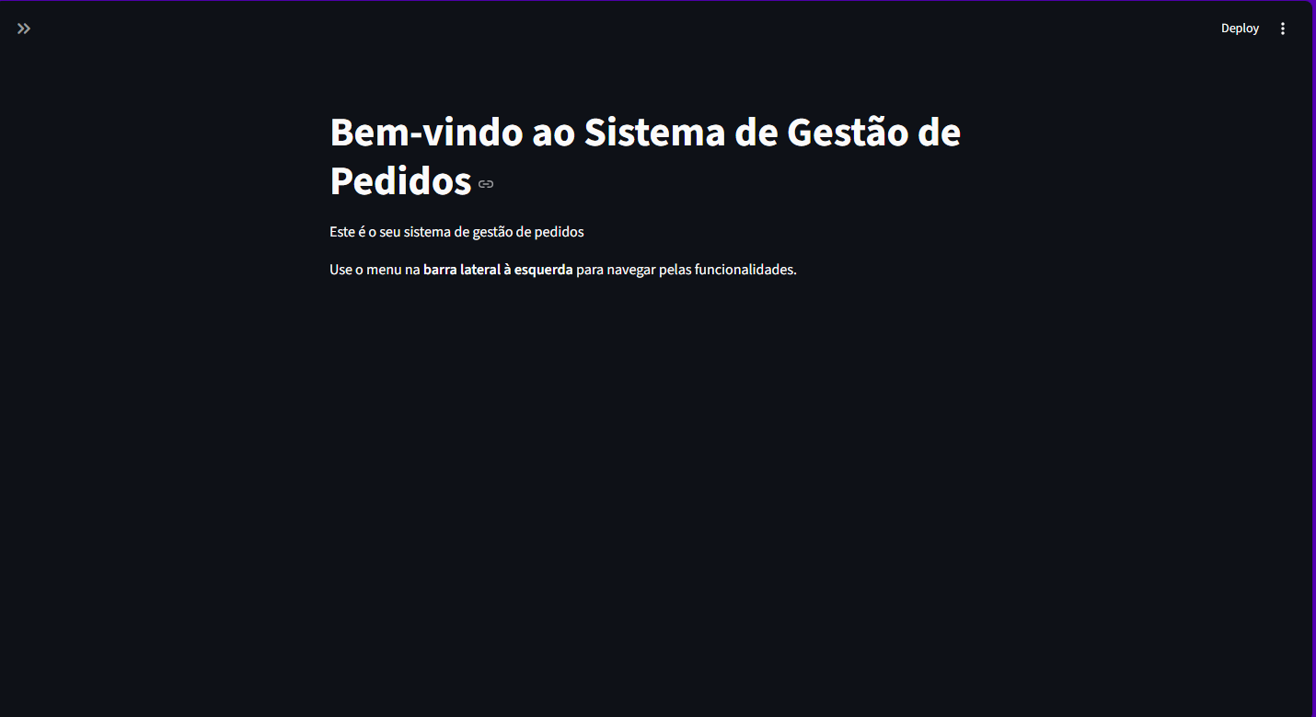

Tela de Cadastro de Produtos

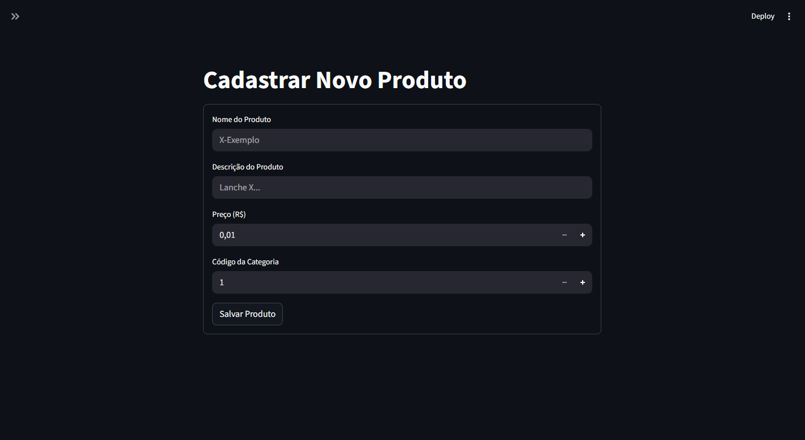

Tela de Gerenciamento de Cadastros

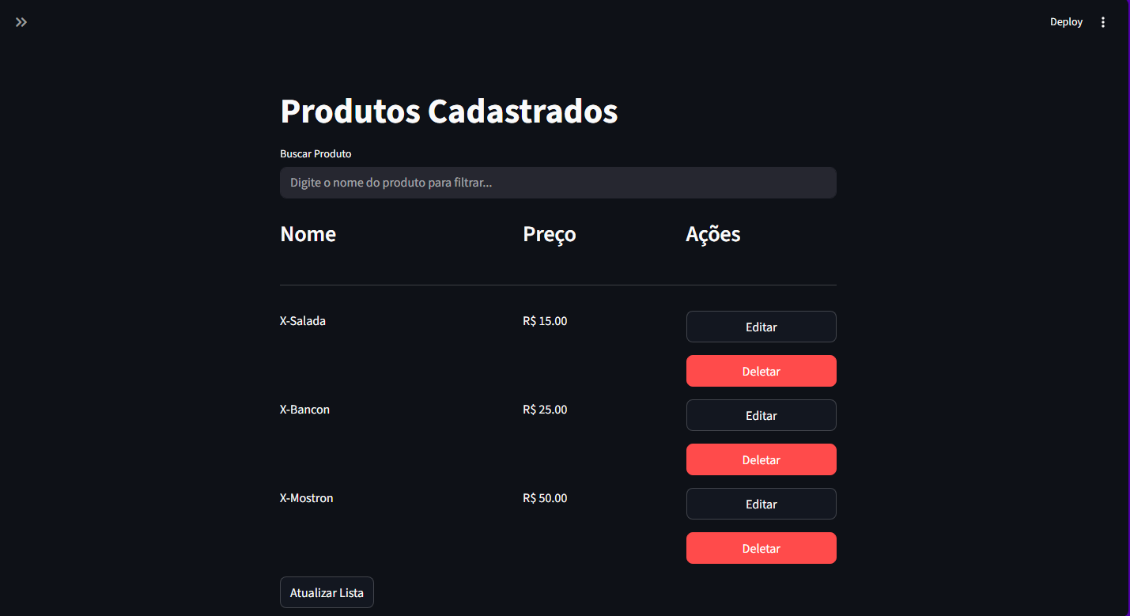

Observações (se houver)

Assinaturas

Assinatura(s) do(a)(s) Professor(a)(es)(as) Responsável(is):

____________________________________

____________________________________
(Incluir linhas, caso haja mais de um professor(a) responsável)

Assinatura do(a) Coordenador(a) do Curso: _________________________________________________

